CAMPO ELETTRICO E GRAVITAZIONALE

1) A quale distanza da una carica di Q = -3 C si ha un campo elettrico pari a E = 4x10⁻⁶ N/C ?
(8.2 x10⁷ m)
2) A quale distanza dall’asteroide “Succi” di massa 1.3 x10¹⁰ Kg il campo gravitazionale vale
g = 0.2 m/s² ? (2 m)

- In una regione dello spazio vi è un campo elettrico. In un punto A di tale campo il potenziale è
di +220 V, mentre in un punto B è – 40 V. Calcolare il lavoro compito dalle forze del campo per
portare una carica positiva q = 2x10⁻⁵ C dal punto A al punto B. (5.2x10⁻³ J)

- Due cariche Q₁= 3x10⁻⁴ C e Q₂ = -5x10⁻⁴ C sono poste alla distanza di 4 cm l’una dall’altra.
Determinare il campo elettrico nel punto medio P del segmento che le congiunge. (1.8 x10¹⁰N/C)

5) Facendo ancora riferimento alla situazione dell’esercizio precedente, determinare il potenziale V in P. (-9x10⁷ Volt)

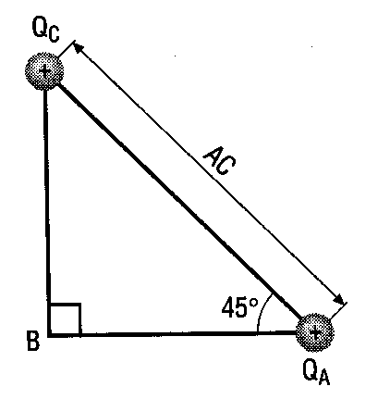
Es 6. Due cariche Q_{A}=6x10⁻⁶C e Q_{C}=3x10⁻⁶C, sono disposte come nella figura seguente. Calcolare l’intensità del campo elettrico risultante nel punto B sapendo che ogni cateto del triangolo della figura è lungo 10 cm. (6x10⁶ N/C)

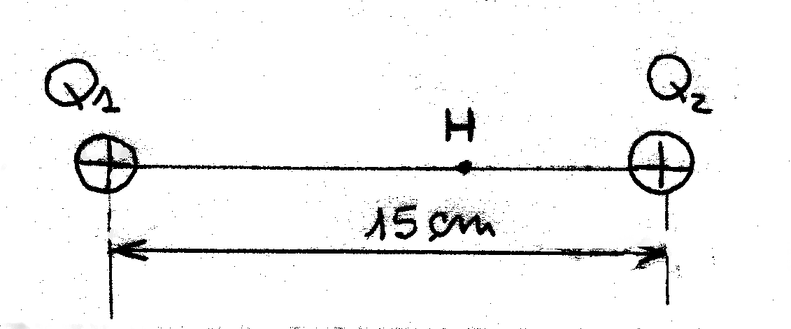
Es 7. Due cariche uguali Q₁=Q₂= +5x10⁻⁵C, distano 15 cm. Il punto H è interno al segmento che unisce le due cariche e dista 10 cm da Q₁. Trovare intensità, direzione e verso del campo elettrico risultante nel punto H. (1.35x10⁸ N/C nel verso di Q₁)

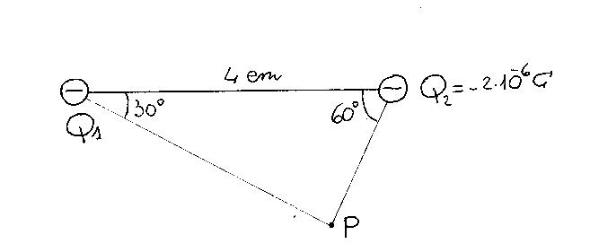
7) Due cariche elettriche negative Q₁ e Q₂ con Q₁ = 3Q₂, sono disposte come in figura. Calcolare il campo elettrico e il potenziale risultante nel punto P. (6.36x10⁷ N/C, -2.44x10⁶ V)

